Documento de
Épicas e Historias de Usuario
“Campus Seguro”
[CS]
Fecha:[13/04/2026]

Tabla de contenido

Contenido
Datos del documento 3
Épicas para el proyecto “ nombre del proyecto” 4
Priorización de Épicas 4
Definición de Historias de Usuario 5

Datos del documento

Histórico de Revisiones
Versión | Fecha | Descripción/cambio | autor
1.0 | 06/04/2026 | Indicacion de historias de usuario | Ignacio Palma

Información del Proyecto
Organización | Duoc UC. Escuela de Informática y Telecomunicaciones
Sección | 001D
Proyecto (Nombre) | Campus Seguro
Fecha de Inicio | 09/03/2026
Fecha de Término | POR DETERMINAR
Patrocinador principal
Docente | Mabel Alejandra Herrera Pino / Juan Pablo Mellado Alarcon

Integrantes
Rut | Nombre | Correo
21.307.548-9 | Moisés Isaac Muñoz Sánchez | mo.munoz@duocuc.cl
20.752.755-6 | Ignacio Alejandro Palma Montecinos | ig.palmam@duocuc.cl
19.834.377-3 | Jordan Esteban Garcia Rojas | jor.garciar@duocuc.cl

Épicas para el proyecto “Campus Seguro”

ID | Épica
01 | Gestión de acceso y autenticación
02 | Gestión de tickets (Flujo)
03 | Gestión de tickets (Control)
04 | Visualización de tickets
05 | Búsqueda y filtrado
06 | Gestión operativa del personal
07 | Organización y coordinación entre departamentos
08 | Gestión de tickets (Creacion basica)

Priorización de Épicas

Para la priorización de las épicas se utilizó la técnica MoSCoW, clasificando los requerimientos según su criticidad para el funcionamiento del sistema. Las funcionalidades esenciales fueron catalogadas como ‘Must have’ (prioridad alta), mientras que las complementarias se clasificaron como ‘Should have’ y ‘Could have’, permitiendo una planificación progresiva del desarrollo.

ID | Épica | Priorización
01 | Gestión de acceso y autenticación | Alto
02 | Gestión de tickets (Flujo) | Medio
03 | Gestión de tickets (Control) | Medio
04 | Visualización de tickets | Medio
05 | Búsqueda y filtrado | Bajo
06 | Gestión operativa del personal | Medio
07 | Organización y coordinación entre departamentos | Bajo
08 | Gestión de tickets (Creacion basica) | Alto

Definición de Historias de Usuario

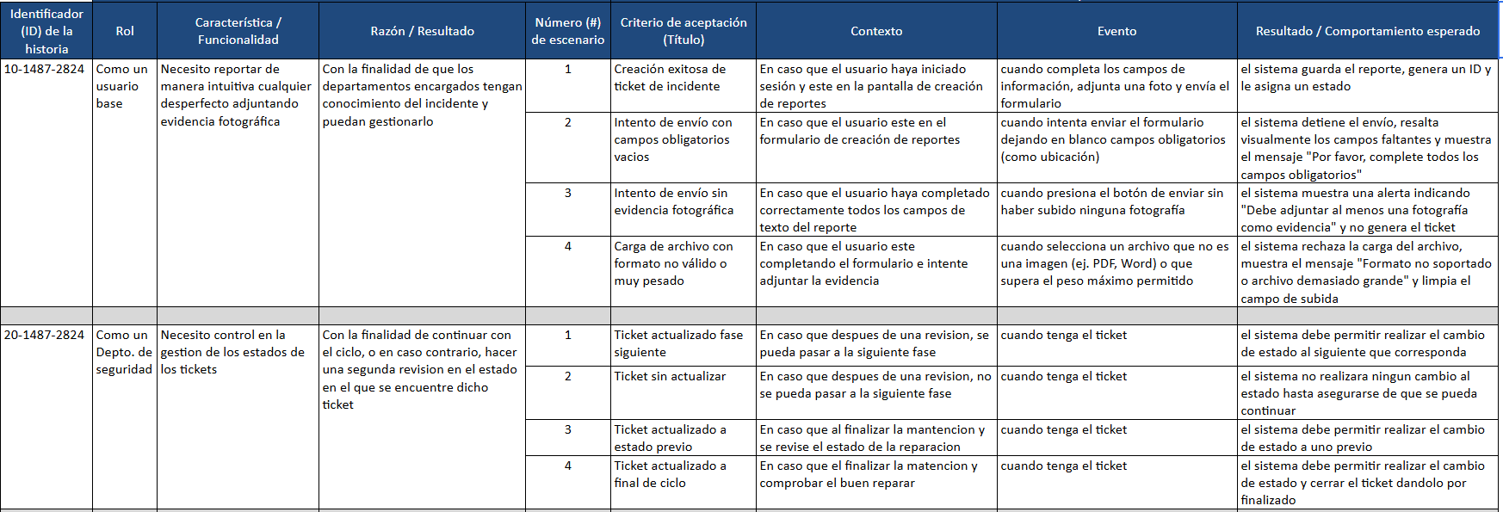
Utilice el ejemplo y la plantilla en Excel proporcionada por el docente, copie la información e insértela como imagen de acuerdo al siguiente ejemplo:
